ИГРЫ И УПРАЖНЕНИЯ ПО РАЗВИТИЮ РЕЧИ ДЛЯ ДЕТЕЙ
6 - 7 ЛЕТ

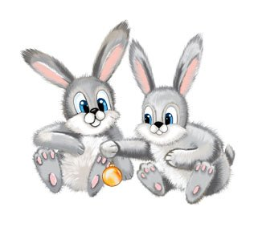

«Что такое звук, слово, предложение?»
Цель: уточнить представления детей о звуковой и смысловой стороне слова.
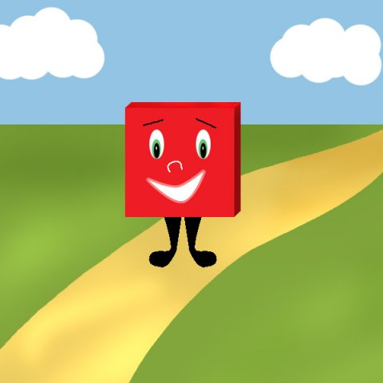
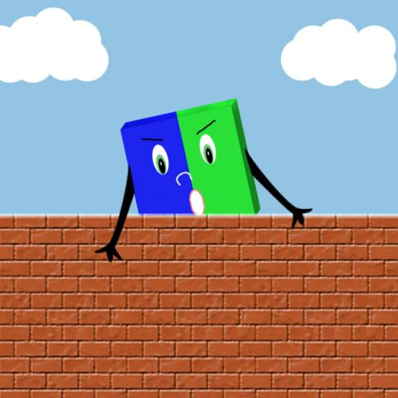
Взрослый спрашивает: «Какие звуки ты знаешь? (Гласные — согласные, твердые — мягкие, звонкие — глухие.) Как называется часть слова? (Слог.) Что обозначает слово... стол? (Предмет мебели.)».
— Все, что нас окружает, имеет свое название и что-то обозначает. Поэтому мы и говорим: «Что значит (или обозначает) слово?» Слово звучит и называет все предметы вокруг, имена, животных, растения.
— Что такое имя? Как мы различаем друг друга? По именам. Назови имена своих родителей, родных и близких. У нас в доме есть кошка, собака. Как их зовут? У людей имена, а у животных... (клички).
У каждой вещи есть свое имя, название. Давай посмотрим вокруг и скажем: что может двигаться? что может звучать? на чем можно сидеть? спать? ездить?
— Подумай, почему так называют: «пылесос», «скакалка», «самолет», «самокат», «мясорубка»? Из этих слов понятно, для чего они нужны.
— У каждой буквы тоже есть свое имя. Какие буквы ты знаешь? Чем буква отличается от звука? (Буква пишется и читается, звук произносится.) Из букв мы складываем слоги и слова.
— Назови, какие имена детей начинаются на гласный звук «а» (Аня, Андрей, Антон, Алеша). А с какого звука начинаются имена Ира, Игорь, Инна? Подбери имена, которые начинаются на твердый согласный (Рома, Наташа, Рая, Стас, Володя), на мягкий согласный (Лиза, Кирилл, Леня, Лена, Митя, Люба).
— Мы будем играть со словами и узнавать, что они обозначают, как звучат, с какого звука начинаются.

«Скажи точнее»
Цель: развивать точность словоупотребления в связных повествовательных рассказах.
— Послушай, что я расскажу. Там, где я буду останавливаться, ты будешь мне помогать: подбирать слова и составлять предложения.
Жили-были три брата: ветер, ветерок и ветрище. Ветер говорит: «Я самый главный!» Какой может быть ветер? (Сильный, резкий, порывистый, холодный...) Ветрище не согласился с братом: «Нет, это я самый главный, меня и зовут ветрище!» Какой ветрище? (Могучий, злой, суровый, ледяной.) Ветерочек слушал их и думал: «А какой же я?» (Легкий, нежный, приятный, ласковый...) Долго спорили братья, но так ничего и не выяснили. Решили они силой помериться. Подул ветер. Что произошло? (Деревья закачались, травка пригнулась к земле.) Что делал ветер? (Дул, мчался, гудел, ворчал.) Подул ветер-ветрище. Что он делал? (Сильно дул, выл, завывал, стремительно несся.) Что после этого случилось? (Ветки у деревьев сломались, трава полегла, тучи набежали, птицы и звери спрятались.) И вот подул ветерок. Что он делал (дул ласково и нежно, шелестел листвой, озорничал, раскачивал веточки). Что произошло в природе? (Листочки зашелестели, птички запели, стало прохладно и приятно.)

— Придумай сказку о ветре, ветерочке или ветрище. Можно обо всех сразу. Кем они могут быть в сказке? (Братьями, соперниками, друзьями, товарищами.) Что могут они делать? (Дружить, мериться силой, спорить, разговаривать.)

«Найди звук»
Цель: находить слова с одним и двумя слогами.
— Найди слова с одним и двумя слогами. Сколько слогов в слове «цыпленок»? (Слово «жук» состоит из одного слога, «шуба», «шапка», «жаба», «забор», «цапля» — из двух, «цыпленок» — из трех.)
— Какие слова начинаются с одинакового звука? Назови эти звуки.
(Слова «шапка» и «шуба» начинаются со звука «Ш», слова «жук» и «жаба» — со звука «Ж», слова «забор», «замок» — со звука «З», слова «цыпленок», «цапля» — со звука «Ц».)
— Назови овощи, фрукты и ягоды со звуками «Р» (морковь, виноград, груша, персик, гранат, смородина), «РЬ» (перец, репа, редька, мандарин, черешня, абрикос), «Л» (баклажан, яблоко, кизил), «ЛЬ» (малина, лимон, апельсин, слива).

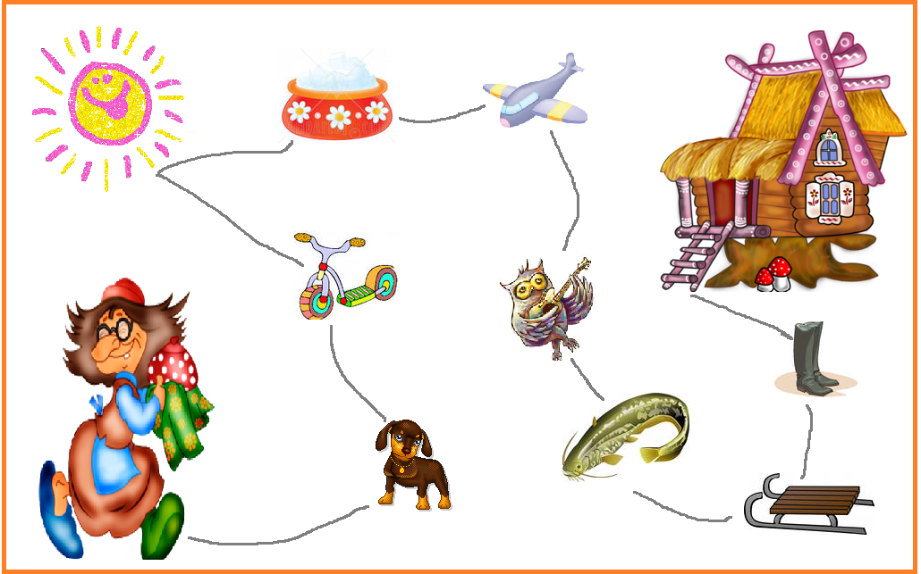

«Картина — корзина»
Цель: находить слова с тремя слогами, подбирать слова, сходные по звучанию.
Вместе с ребенком взрослый рассматривает рисунок, на котором изображены: картина, ракета, лягушка.
— Сколько слогов в словах «картина», «лягушка», «ракета»? (Три.)
— Подбери слова, сходные по звучанию с этими словами: «картина» (корзина, машина), «лягушка» (подушка, кадушка), «ракета» (конфета, котлета), «вертолет» (самолет), «береза» (мимоза).
— Что делает лягушка (прыгает, плавает), ракета (летит, мчится), картина (висит)?
Ребенок произносит все слова и говорит, что у каждого из этих слов по три слога.



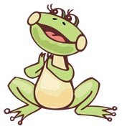

«Едем, летим, плывем»
Цель: учить детей находить заданный звук в начале, середине и конце слова.
На рисунке шесть картинок, изображающих транспорт: вертолет, самолет, автобус, троллейбус, теплоход, трамвай (рис. 4).
— Назови все предметы одним словом. (Транспорт.)
— Скажи, сколько слогов в этих словах? (Во всех словах, кроме слова «трамвай», по три слога.) Какой звук встречается во всех этих словах (в начале, середине, конце слова)? (Звук «Т» встречается в начале слов «троллейбус», «теплоход», «трамвай», в середине слов «вертолет», «автобус», в конце слов «вертолет», «самолет».)
— Составь предложение с любым словом («Самолет летит быстро»).
— Скажи, что летает? (Самолет, вертолет.) Что едет? (Автобус, троллейбус, трамвай.) Что плывет? (Теплоход.)
— Угадай по первому и последнему звуку, какой вид транспорта я задумала: Т—С (троллейбус), А—С (автобус), С—Т (самолет), В—Т (вертолет), М—О (метро), Т—И (такси).



«Что вы видите вокруг?»
Цель: уточнить представления детей о названии предметов.
— Назови предметы, которые ты видишь вокруг. Как мы отличаем один предмет от другого? (За столом сидят, занимаются, едят, на стуле сидят.)
— Если перед тобой будут стоять две девочки, обе в красных платьях, с белыми бантиками. Как мы их различаем? (По именам.)
— Что означают слова... «мяч», «кукла», «ручка»?
— У меня в руке... ручка. Что ею делают? (Пишут.) У двери тоже есть ручка. Почему эти предметы называют одним и тем же словом? (Их держат руками.) Что значит слово «ручка», обозначающая этот предмет? (Ею пишут.) А что обозначает слово «ручка» (показываем на дверную ручку)? («Ею открывают и закрывают дверь».)
— Можешь ли ты назвать слова, которые ничего не обозначают? Послушай стихотворение Ирины Токмаковой «Плим»:

Ложка — это ложка. А я придумал слово.
Ложкой суп едят. Смешное слово — плим.
Кошка — это кошка. Я повторяю снова —
У кошки семь котят. Плим, плим, плим.
Тряпка — это тряпка. Вот прыгает и скачет —
Тряпкой вытру стол. Плим, плим, плим.
Шапка — это шапка. И ничего не значит
Оделся и пошел. Плим, плим, плим.
— Придумай и ты такие слова, которые ничего не значат (трам-татам, тутуру).

«Скажи, какое»
Цель: называть признаки предмета и действия; обогащать речь прилагательными и глаголами; подбирать слова, близкие по смыслу.
— Когда мы хотим рассказать о предмете, какой он, какие слова называем?
— Послушай стихотворение М.Щеловановой «Утро»:
Какое сегодня утро? Сегодня не будет солнца,
Сегодня плохое утро, Сегодня не будет солнца,
Сегодня скучное утро Сегодня будет хмурый,
И, кажется, будет дождь. Серый, пасмурный день.
— Почему же плохое утро? — Почему же не будет солнца?
Сегодня хорошее утро, Наверное, будет солнце,
Сегодня веселое утро Обязательно будет солнце
И тучи уходят прочь. И прохладная синяя тень.
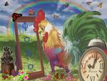
— О чем говорится в этом стихотворении? (О солнечном и пасмурном утре.) Как сказано про первый день в стихотворении, какой он? (Хмурый, серый.) Как сказать другими словами про этот день? Подберите слова, близкие по смыслу (дождливый, грустный, скучный, неприветливый). А если утро солнечное, как можно еще сказать, какое оно? Подберите слова, близкие по смыслу (веселое, радостное, голубое,
безоблачное). Что еще может быть хмурым? (Настроение, погода, небо, человек.) Что может быть солнечным?
— Есть еще слова, которые называют, что делает человек, что можно делать с тем или иным предметом. Если человек хмурится, как об этом сказать по-другому? (Грустит, печалится, расстроился, обиделся.)
— А есть такие слова и выражения, которые выражают смысл не совсем точно. Я слышала, как другие дети говорили: «Папа, иди шепотом», «Это я проснул сестричку», «Я ботинки наизнанку надел». Можно ли так сказать? Как надо сказать правильно?

«Найди точное слово»
Цель: учить детей точно называть предмет, его качества и действия.
— Узнай, о каком предмете я говорю: «Круглое, сладкое, румяное — что это?» Предметы могут отличаться друг от друга не только по вкусу, но и по величине, цвету, форме.
— Дополни другими словами то, что я начну: снег белый, холодный... (еще какой?). Сахар сладкий, а лимон... (кислый). Весной погода теплая, а зимой... (холодная).
— Назови, какие вещи в комнате круглые, высокие, низкие.
— Вспомни, кто из животных как передвигается. Ворона... (летает), рыба... (плавает), кузнечик... (прыгает), уж... (ползает). Кто из животных как голос подает? Петух... (кукарекает), тигр... (рычит), мышь... (пищит), корова... (мычит).
— Помоги мне найти слова, противоположные по смыслу, в стихотворении Д.Чиарди «Прощальная игра»:
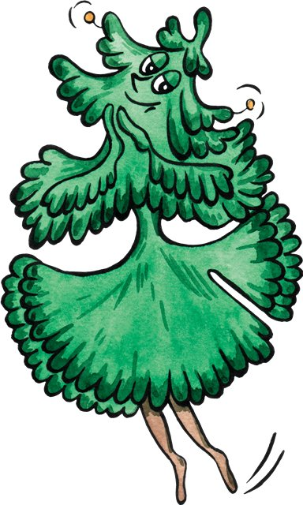
Скажу я слово высоко, Скажу тебе я слово трус,
А ты ответишь... (низко). Ответишь ты... (храбрец).
Скажу я слово далеко, Теперь начало я скажу —
А ты ответишь... (близко). Ну, отвечай... (конец).
— Теперь можешь придумать слова, противоположные по значению.

«Высокий — низкий»
Цель: учить сопоставлять предметы и находить слова, противоположные по смыслу.
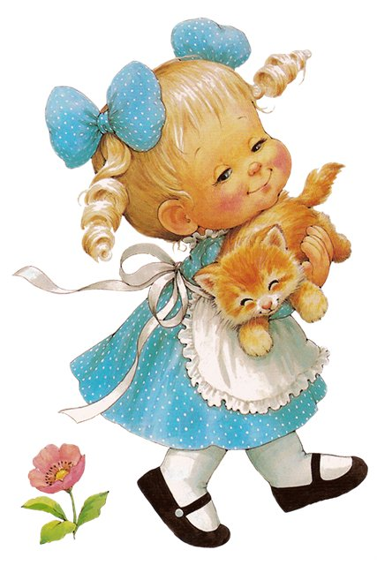
К этой игре надо подобрать картинки: высокая елка, длинный карандаш, широкая ленточка, глубокая тарелка с супом, веселое лицо девочки (смеется или улыбается), мальчик в перепачканной одежде, а также: маленькая елочка, короткий карандаш, узкая ленточка, грустное лицо девочки, мальчик в чистой одежде, мелкая тарелка (рис. 5).
— Посмотри на рисунки. Назови слова, противоположные по смыслу. Скажи, чем отличаются похожие лица и предметы.
Высокая — низкая (елка — елочка), длинный — короткий (карандаш), широкая — узкая (лента), грустное — веселое (лицо девочки), глубокая — мелкая (тарелка), чистый — грязный (мальчик).
На следующем рисунке: большой дом и маленький домик, река — ручей, клубника — земляника.
— Назови, что ты видишь на этих рисунках? Составь предложения со словами, противоположными по смыслу. («Я нарисовал большой дом и маленький домик». «Река глубокая, а ручей мелкий». «Ягоды у клубники крупные, а у земляники мелкие».)
— Послушай отрывок из стихотворения Сильвы Капутикян «Маша обедает»:
...Никому отказа нет,
Подан каждому обед:
Собачке — в миске,
В блюдечке — киске,
Курочке-несушке —
Пшена в черепушке,
А Машеньке — в тарелке,
В глубокой, не в мелкой.
— Что бывает глубоким и мелким? Как ты понимаешь выражение: глубокая река (имеет большую глубину); глубокая тайна (скрытая); глубокое чувство (сильное).

«Это правда или нет?»
Цель: находить неточности в стихотворном тексте.
— Послушай стихотворение Л.Станчева «Это правда или нет?». Надо внимательно слушать, тогда можно заметить, чего на свете не бывает.
Теплая весна сейчас,
Виноград созрел у нас.
Конь рогатый на лугу
Летом прыгает в снегу.
Поздней осенью медведь
Любит в речке посидеть.
А зимой среди ветвей
«Га-га-га!» — пел соловей.
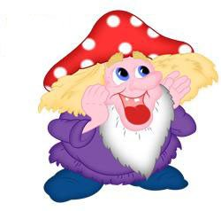
— Быстро дайте мне ответ: это правда или нет?
— Послушай, как говорили другие дети, подумай, можно ли так сказать, и скажи, как надо сказать правильно:
«Тетя, посмотри: у лошадки два хвостика — один на голове, другой на спинке»; «Папочка, это лошадке подметки подбивают»; «Папа, тут дрова недавно пилили: вон на снегу пилилки валяются»; «Я немножко открыла глаза и смотрела шепотом»; «Мамочка, я тебя громко-громко люблю».
— Можешь ли ты придумать небылицы или путаницы, чтобы другие дети или взрослые их распутали.

«Найди другое слово»
Цель: точно обозначать ситуацию; подбирать синонимы и антонимы.
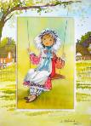
— Папа решил сделать детям качели, Миша принес ему веревку. «Нет, эта веревка не годится, она оборвется». Миша принес ему другую. «А вот эта ни за что не оборвется». Какую веревку сначала принес Миша? (Тонкую, ветхую.) А затем? (Крепкую, прочную.)
— Качели папа делал летом. Но вот наступила... зима. Миша рос крепким мальчиком (здоровым, сильным). Вышел он покататься на коньках и почувствовал под ногами крепкий лед. Как сказать по-другому? (Прочный, нехрупкий.) Мороз крепчал (становился сильнее).
— Как ты понимаешь выражение «крепкий орешек»? (Его трудно разбить, сломать.) Так говорят не только про орехи, но и про людей, которых никакие невзгоды не сломают. О них говорят: «крепкий духом» (значит, сильный, стойкий человек).
— Объясните, что значат слова: «крепкая ткань» (прочная), «крепкий сон» (глубокий), «крепкий чай» (очень крепкий, не разбавленный кипятком). Какие выражения со словом «крепкий» вам встречались в сказках и в каких? (В сказке «Козлята и волк» коза крепко-накрепко (очень строго) приказывала детям, чтобы они крепко-накрепко (очень крепко) запирали дверь.)
— Придумайте предложения со словом «крепкий».
— Я вам буду называть слова, а вы говорите мне слова с противоположным смыслом: длинный, глубокий, мягкий, легкий, тонкий, густой, сильный; говорить, смешить, падать, смеяться, бежать.
— Придумайте рассказ, чтобы в нем были слова, противоположные по смыслу. Можете брать слова, которые мы только что называли.

«Назови одним словом»
Цель: находить слова, точно оценивающие ситуацию.
— Решал ученик задачу и никак не мог ее решить. Думал он долго, но все-таки решил ее! Какая ему попалась задача? (Трудная, сложная, тяжелая.) Какое из этих слов наиболее точное? (Трудная.) Про что мы говорим тяжелый, тяжелая, тяжелые? Замените выражения: тяжелый груз (имеющий большой вес), тяжелый сон (неспокойный), тяжелый воздух (неприятный), тяжелая рана (опасная, серьезная), тяжелое чувство (мучительное, горестное), тяжелый на подъем (с трудом решается на что-то), тяжелое наказание (суровое).
— Как вы понимаете выражения «трудная работа» (она требует большого труда), «трудный день» (нелегкий), «трудный ребенок» (с трудом поддающийся воспитанию). Какие еще выражения с этим словом вы слышали?
— Послушай стихотворение Е.Серовой «Подскажи словечко». Ты будешь мне подсказывать нужные слова.
Гладко, плавно лился стих, Говорю я брату: «Ох!
Вдруг споткнулся и притих. С неба сыплется горох!»
Ждет он и вздыхает: «Вот чудак, — смеется брат, —
Слова не хватает. Твой горох — ведь это... (град)».
Чтобы снова в добрый путь От кого, мои друзья,
Стих потек, как речка, Убежать никак нельзя?
Помоги ему чуть-чуть, Неотвязно в ясный день
Подскажи словечко. Рядом с нами бродит... (тень).

— Придумай рассказ, чтобы в нем были такие слова: «большой», «огромный», «громадный»; «маленький», «крошечный», «малюсенький»; «бежит», «мчится», «несется»; «идет», «плетется», «тащится».
Развивая понимание детьми значений многозначных слов разных частей речи («молния», «кран», «лист»; «лить», «плыть»; «полный», «острый», «тяжелый»), мы учим их сочетать слова по смыслу в соответствии с контекстом.

«Кто у кого»
Цель: соотносить название животных и их детенышей, подбирать действия к названию животных.
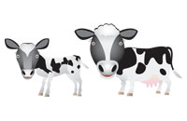
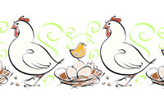
Ребенок рассматривает рисунки — животные с детенышами: курица и цыпленок клюют зернышки (или пьют воду), кошка и котенок лакают молоко (вариант — играют клубочком), собака и щенок грызут кость (вариант — лают), корова и теленок щиплют траву (вариант — мычат), лошадь и жеребенок жуют сено (вариант — скачут), утка и утенок плавают (крякают).
— Назови животных и их детенышей.
— Подбери определения к названиям детенышей животных: скажи, какая курица (кошка, собака, корова, утка, лошадь), какой цыпленок (котенок, щенок, теленок, жеребенок, утенок)?

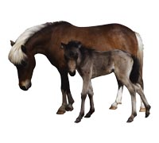
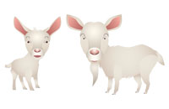

«Один — много»
Цель: упражняться в образовании множественного числа и правильном употреблении слов в родительном падеже; подбирать к словам определения и действия; находить в словах первый звук, определять количество слогов, подбирать слова, сходные по звучанию.

— Это — шар, а это... (шары). Здесь много... (шаров). Какие шары? (Красные, синие, зеленые.) Как одним словом сказать, что все шары разного цвета? (Разноцветные.)
— Это — мак, а это... (маки). В букете много... (маков). Какие они? (Красные.) Что еще бывает красным? Как ты понимаешь выражение «красная девица»? Где встречается такое выражение? В каких сказках?
— Отгадай загадку: «Сидит дед, во сто шуб одет. Кто его раздевает, тот слезы проливает». Это... (лук). Какой он? (Желтый, сочный, горький, полезный.) В корзине много чего? (Лука.)
— Что это? Чего здесь много?
— А если все предметы исчезнут, как мы скажем, чего не стало? (Игл, пил, мишек, мышек, шишек, ложек, ножек, кошек.)

«Составь описание»
Цель: учить детей описывать предмет, называя его признаки, качества, действия.
— Опиши ягоду или фрукт, который ты больше всего любишь, а мы отгадаем. («Он круглый, красный, сочный, вкусный — это мой любимый... помидор»; «Он темно-бордового цвета, а внутри у него много-много разных зернышек, сладких и спелых, это мой любимый фрукт... гранат».)
Приведем пример занятий, где тесно переплетаются все речевые задачи: воспитание звуковой культуры речи, словарная работа, формирование грамматического строя речи и развитие связной речи.

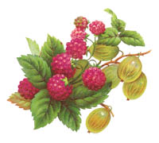

«Придумай рассказ»
Цель: учить детей понимать переносное значение слов и выражений, которые в зависимости от словосочетаний меняют свое значение, и переносить их в связное высказывание.— Закончи фразу:
1. Подушка мягкая, а скамейка... (жесткая).
Пластилин мягкий, а камень... (твердый).
2. Ручей мелкий, а речка... (глубокая).
Ягоды смородины мелкие, а клубники... (крупные).
3. Кашу варят густую, а суп... (жидкий).
Лес густой, а иногда... (редкий).
4. После дождя земля сырая, а в солнечную погоду... (сухая).
Покупаем картофель сырой, а едим... (вареный).
5. Купили свежий хлеб, а на другой день он стал... (черствый).
Летом мы ели свежие огурцы, а зимой... (соленые).
Сейчас воротничок свежий, а завтра он будет... (грязный).
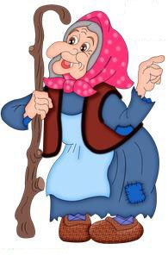
— Объясни, как ты понимаешь эти выражения: дождь озорничал; лес дремлет; дом растет; ручьи бегут; песня льется.
— Как сказать по-другому: злая зима (очень холодная); колючий ветер (резкий); легкий ветерок (прохладный); золотые руки (все умеют делать красиво); золотые волосы (красивые, блестящие)?
— Где ты встречал выражение «злая зима»? (В сказках.) К кому относится слово «злая»? (Злая мачеха, злая ведьма, злая Баба Яга.)
— Придумай складное окончание к фразам: «Медвежонок, где гулял? (Мед на дереве искал.) Медвежата, где вы были? (По малину в лес ходили, на полянке мы бродили.) Медвежонок мед искал (и братишку потерял)».
— Придумай рассказ про двух медвежат, а я запишу его, потом почитаем папе (бабушке, сестре).

